
Ppta_GAD_Cotopaxi_Agenda de inclusión_2015
AGENDA DE INCLUSIÓN SOCIAL DE COTOPAXI
Propuesta para el Gobierno Provincial de Cotopaxi
Enero 2015

Índice

Propuesta Técnica 2
Antecedentes 2
Justificación 2
Objetivos y Productos 3
Propuesta metodológica 3
Duración 5
Cronograma de trabajo 5
Propuesta Económica 6
Inversión 6
Forma de Pago 6

Propuesta Técnica

Antecedentes

Cotopaxi es una provincia ubicada en el centro norte de la cordillera de los Andes, su extensión aproximada de 6.071 km2. Limita al norte con Pichincha, al sur con Bolívar y Tungurahua, al este con Napo, y al oeste con Los Ríos. La conforman 7 cantones y 40 parroquias.

Su población según el Censo 2010 es de 409.205 habitantes, de los cuales el 48,5% son mujeres y el 51, 4% son hombres. Asimismo alrededor del 70% de la población total se encuentra dentro del área rural.

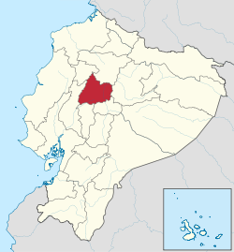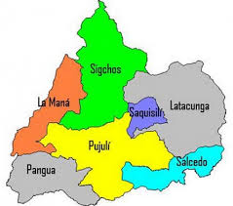

En este marco territorial, Fundación Esquel conjuntamente con el Gobierno Provincial de Cotopaxi dialogaron con el afán de emprender una consultoría orientada a realizar una agenda de inclusión a grupos prioritarios, con la finalidad de contar con una herramienta que visibilice su estado actual y permita la definición de acciones concretas frente a las diversas problemáticas que pudieran afectar su desarrollo, todo ello con miras a garantizar derechos que fomenten el Buen Vivir dentro de la provincia.

Justificación

La Constitución del 2008 establece como obligación del Estado atender de forma prioritaria a los grupos que se encuentran en situación de vulnerabilidad, pobreza y exclusión frente a sus derechos. Asimismo, el COOTAD dispone que los Gobiernos Autónomos Descentralizados (GAD) deban crear sistemas de protección integral hacia esos grupos de atención.

Bajo este marco legal, el contar con una Agenda con enfoque de derechos, permitirá al GAD de Cotopaxi incorporar dentro de su planificación acciones y recursos que contribuyan a mejorar la situación de los grupos vulnerables. Asimismo, esta herramienta permitirá actuar de manera coordinada entre los distintos niveles de gobierno local para tener políticas de atención en territorios y por actores. De este modo, se asegura una presencia efectiva y sostenida del estado, en la figura del GAD de Cotopaxi, con el fin de mejorar las condiciones de vida de la población.

Para ello consideramos que es necesario promover lo siguiente:

- Un esfuerzo colectivo para impulsar procesos de inclusión como un desafío complejo y vital para toda la sociedad y sobre todo para el desarrollo de la provincia de Cotopaxi.
- Una alianza comprometida entre autoridades elegidas (en este caso, el GAD Cotopaxi) y la población de Cotopaxi (ciudadanía).
- Un proceso sostenido técnico y políticamente, consensuado y que produzca resultados efectivos.

En este sentido, apuntamos a un proceso en el cual a través del diálogo y la generación de propuestas se incida en una cultura de inclusión y corresponsabilidad frente a grupos vulnerables con el fin construir a largo plazo una provincia solidaria e incluyente.

Objetivos y Productos

Objetivo General
Construir la Agenda de Inclusión Social de la Provincia de Cotopaxi, la cual contribuirá a crear y priorizar colectivamente, con los actores involucrados, acciones y programas que redunden directamente en su inclusión.

Objetivos específicos
- Formular una Línea de Base que evidencie la situación actual de los grupos de atención prioritaria con relación a distintos ejes y temáticas definidos conjuntamente con el equipo técnico del GAD Cotopaxi.
- Gestionar diálogos cantonales y espacios de reunión con actores relevantes con el fin de identificar problemáticas, prioridades y propuestas de manera consensuada.
- Elaborar un conjunto de indicadores que permitan identificar los ejes de políticas públicas y líneas estratégicas de acción.
- Construir conjuntamente con el equipo técnico del GAD Cotopaxi un acuerdo provincial para que esta herramienta se utilice en la planificación de la gestión social de todos los GAD de la Provincia

Productos

- Plan de Trabajo consensuado con el equipo técnico del GAD de Cotopaxi
- Documento de Línea Base elaborada
- Siete talleres, uno en cada cantón, con líderes y actores locales para caracterizar e identificar las necesidades de los grupos prioritarios en territorio
- Un evento provincial con líderes y autoridades locales para: establecer prioridades y definir acciones, indicadores y estrategias.
- Documento Final que contenga las priorizaciones, metas y estrategias de acción de cada grupo prioritario hacia el 2020.

Propuesta metodológica

Esquema de trabajo propuesto

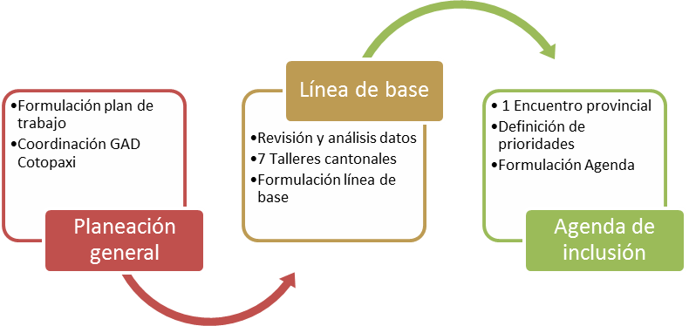

La metodología central del proyecto se sustenta en la investigación cuantitativa que da cuenta de las cifras que muestran la situación de la provincia en términos generales, y el nivel de inequidad y exclusión de los grupos de atención prioritaria en particular; pero también en una información cualitativa que surge de un diálogo activo con los actores a fin de identificar y abordar de forma conjunta problemáticas que afectan de forma directa a los actores sociales que participan en esos grupos vulnerables.

La información de los actores partirá de la revisión de los datos estadísticos del último censo de población y vivienda, así como de estudios e investigaciones socioeconómicas que disponga el GAD de Cotopaxi, especialmente en relación a los grupos de interés prioritarios.

El proceso de diálogo se basa en un principio fundamental de escucha activa de las expectativas, intereses y necesidades de los grupos prioritarios, al mismo tiempo que se fortalece la conciencia de ciudadano/a titular de Derechos y la perspectiva de la promoción de una provincia inclusiva, participativa y responsable.

La Agenda constituye una herramienta de encuentro y acuerdos tanto para la ciudadanía como para las autoridades. Por lo tanto, el interés de esta intervención radica en contar con información pertinente y actualizada que genere espacios de diálogo con los actores para priorizar temáticas e intereses y elaborar políticas públicas con indicadores de seguimiento.

Para cumplir los objetivos propuestos consideramos pertinente intervenir con las siguientes estrategias de acción, referidas en tres momentos:

- Reconociéndonos: Generar una breve Línea de Base que permita conocer la realidad de los distintos grupos prioritarios, a nivel territorial. Además de contar con datos actualizados y así poder tomar decisiones estratégicas de mayor impacto y efectividad.
- Espacios de diálogo y acuerdos: A través de un diálogo directo y trasparente se pretende generar Espacios de Diálogo con los distintos sectores, territorios y actores que garanticen una participación incluyente, un proceso ético y democrático. Estos espacios permitirán visibilizar problemáticas y establecer propuestas desde la voz ciudadana. Asimismo proporcionará legitimidad a la agenda de inclusión.
- Construyendo Futuro: Tras obtener información y haber priorizado acciones con los actores vulnerables (Niños, niñas y adolescentes, Mujeres, Jóvenes, Discapacitados, Adultos Mayores, Movilidad Humana). Se elaborará indicadores, metas y estrategias hacia el 2020, con la finalidad de que esta Agenda se convierta en una herramienta técnico política para la planificación provincial, como señala la SENPLADES.

La agenda en su proceso de construcción pondrá especial énfasis con el grupo de Mujeres y con el tema de Pueblos y Nacionalidades, dos temáticas que deben ser priorizadas respondiendo a las características centrales de la identidad de la provincia.

Esquel facilitará el proceso y dará acompañamiento en la construcción de esta herramienta de política pública de la provincia.

Durante la ejecución de la consultoría se contará con el apoyo del equipo técnico del GAD de Cotopaxi, especialmente en lo que respecta a: la identificación de actores claves en territorio, la convocatoria a dichos actores a los talleres previstos, la facilitación de información técnica que disponga la institución, movilización del equipo técnico de la consultoría para el levantamiento de información, la coordinación de reuniones con actores claves y de interés para el GAD de Cotopaxi.

Duración

La consultoría tendrá una duración de seis meses, tiempo que se contará a partir del primer desembolso.

Cronograma de trabajo

Actividades | 1M | 2M | 3M | 4M | 5M | 6M
Plan de trabajo | X
Levantamiento de Información | X | X
Elaboración del Documento de Línea Base | X | X | X
Talleres cantonales con grupos prioritarios |  | X | X | X
Elaboración de Metas y estrategias hacia 2020 de cada grupo prioritario |  |  | X | X | X
Agenda de Inclusión Social de Cotopaxi |  |  |  |  |  | X

Propuesta Económica

Inversión

La consultoría tiene un valor de US/42.400 (Cuarenta y dos mil cuatrocientos 00/100 dólares de Estados Unidos de Norteamérica) más IVA.

DESCRIPCIÓN | CANT. | VALOR UNITARIO | VALOR TOTAL
COSTOS DIRECTOS
Coordinación General y asistencia técnica por un período de 6 meses. | 6 | 1.500,00 | 9.000,00
Mesas de diálogo a nivel cantonal para identificar necesidades e intereses de grupos prioritarios en territorio. | 7 | 1.000,00 | 7.000,00
Evento provincial para definir prioridades, metas, estrategias y acciones para cada grupo prioritario al 2020. | 1 | 3.000,00 | 3.000,00
Levantamiento línea de base, definición de prioridades y construcción de matriz con metas, acciones e indicadores | 1 | 18.000,00 | 18.000,00
Movilización equipo técnico | 12 | 125,00 | 1.500,00
TOTAL COSTOS DIRECTOS |  |  | 38.500,00
COSTOS INDIRECTOS
Proporcional otros sueldos administrativos, gastos generales, papelería y materiales de oficina, por un período de 6 meses. | 6 | 650,00 | 3.900,00
TOTAL COSTOS INDIRECTOS |  |  | 3.900,00
 |  |  | 42.400,00

Forma de Pago

30% a la firma del contrato
25% a la entrega del plan de trabajo
25% a la presentación de la línea de base
20% a la presentación del documento final que contenga las priorizaciones, metas y estrategias de acción de cada grupo prioritario hacia el 2020

Las mesas de diálogo y acuerdos es uno de los activos importantes de Fundación Esquel con una amplia experiencia de trabajo a través de los años en la promoción, organización y facilitación de procesos de diálogo y construcción de consensos en todo el país.

